“Año de la recuperación y consolidación de la economía peruana”


Facultad de Ingeniería
Implementación de un sistema web para mejorar la gestión y administración del salón de belleza “Loana Salón & Spa” - S.J.L

Integrantes:
Ramírez Palomino, Adriel – U22203395 – 100%
Quispe Báez, Milagros Iris – U22241565 – 100%
Paredes Marocho, Livia Lorena – U21317025 – 100%
Alejos Cáceres, Andrea Soledad - U22324661 - 100%

Curso:
Integrador I: Sistemas Software

Docente:
Carlos Alberto Effio Gonzales

Lima - Perú
28 de marzo del 2025

ÍNDICE

INTRODUCCIÓN 3
CAPITULO 1: ASPECTOS GENERALES 5
1. Definición del Problema 5
1.1. Descripción del problema 6
1.2. Entorno 7
1.3. Visión 8
1.4. Misión 8
2. Definición de Objetivos 8
2.1. Objetivo General 8
2.2. Objetivos Específicos 8
2.3. Alcance y Limitaciones 9
2.4. Justificación 11
2.5. Estado del Arte 14
3. Estrategias 16
4. Planes de la Empresa 16
5. Entorno del Desarrollo de la Empresa 17
5.1. Historia y Evolución de “Loana Salón & Spa” 17
5.2. Cultura y Valores 17
6. Recursos Humanos 18
7. Análisis del Entorno Externo 19
7.1. Mercado y Competencia 19
7.2. Clientes y Segmentación 20
8. Análisis FODA 21
9. Estrategias del Desarrollo 22
9.1. Innovación y Diferenciación 22
9.2. Alianzas Estratégicas 23
9.3. Mejora la Gestión Interna 24
9.4. Expansión y Presencia en Línea 25
10. Plan de Implementación 26
10.1. Fases del Proyecto 26
11. Recursos Necesarios 27
12. Indicadores de Éxito 27
CAPITULO 2: ANÁLISIS DE LA SITUACIÓN 28
13. Marco teórico 28
13.1. Fundamento teórico 28
CAPITULO 3: ALTERNATIVA DE SOLUCIÓN 38
14. Solución 1 38
15. Solución 2 38
16. Solución 3 38
REFERENCIAS BIBLIOGRAFICAS: 38

INTRODUCCIÓN
En la actualidad todas las empresas se encuentran en una evolución constante, impulsado por la búsqueda de la optimización y mejora de calidad de la experiencia del cliente, sin embargo; en el caso del salón de belleza “Loana” muchos de los procesos se hacen de manera manual o de forma virtual pero poco eficiente y cómoda tanto para los trabajadores como para los clientes.
Ejemplo de ello es el proceso de registro de reservas de citas, estas se escriben a mano en un cuaderno donde se anota la fecha y hora, esto se vuelve poco eficiente cuando se necesita cancelar o cambiar una reserva, de igual manera en el aspecto administrativo, los trabajadores se reportan por medio de un chat de WhatsApp, algo que hace que no sea cien por ciento confiable ya que un trabajador podría estar mintiendo al respecto, esto se complica aún más cuando se tiene que calcular el salario de cada trabajador.
Estos ejemplos muestran como los métodos manuales cada vez son menos efectivos y prácticos, por ello ofrecemos una solución a estas problemáticas atreves de un sistema que permitirá registrar clientes, automatizar el calendario de citas, gestionar pagos digitales mediante QR y controlar la asistencia del personal. Con esta innovación, Loana Salón & Spa podrá mejorar la organización de sus servicios, ofrecer una experiencia más ágil y personalizada a sus clientes, y aumentar su competitividad en el mercado.
Con esta solución no solo buscamos optimizar la administración del local sino también ofrecer un servicio más ágil y personalizado que se pueda adaptar a la creciente demanda de clientes y al crecimiento espontaneo del negocio, de esta manera logrando posicionar a “Loana Salón & Spa” como un referente en el ámbito de la belleza y cuidado personal.

CAPITULO 1: ASPECTOS GENERALES

Definición del Problema
En el distrito de San Juan de Lurigancho, el salón de belleza “Loana Salón & Spa” enfrenta dificultades para ofrecer una experiencia de calidad tanto a sus clientes como a su personal debido a sus procesos poco eficientes. Este problema se refleja notoriamente en el registro de reservas de citas, la gestión de asistencia del personal y de métodos de pago.
En la actualidad, las reservas de citas se registran de forma manual en un cuaderno, lo cual resulta inefectivo cuando se necesita cancelar o modificar una reserva. Este procedimiento tradicional perjudica la experiencia de los clientes, ya que no permite ejercer un control adecuado ni gestionar de manera ágil las solicitudes. En un caso similar documentado por Ochoa López (2021), se evidenció que “el sistema anterior de manejo de la información de forma manual era muy dependiente de las personas, lo que ocasionaba que sean propensos a errores y a pérdida de información”, lo que confirma las limitaciones operativas de este tipo de métodos.
En torno a la gestión administrativa, los trabajadores reportan su asistencia a través de WhatsApp. Este método no es completamente confiable y dificulta la verificación de la asistencia real del personal, lo cual se convierte en un obstáculo al momento de calcular los salarios de manera precisa.
Además, la carencia de un sistema digitalizado que integre todos estos procesos limita la competitividad del salón en un entorno donde cada vez más negocios optan por la automatización y digitalización de sus servicios. La carencia de una plataforma digital afecta no solo la gestión interna, sino también la experiencia del cliente.

Descripción del problema
En la actualidad, Loana Salón y Spa enfrenta diversas dificultades operativas debido a la carencia de un sistema eficiente para la gestión de sus servicios. Muchos de los procesos, tales como la reserva de citas, el control de asistencia del personal y la administración de pagos, se llevan a cabo de manera manual o mediante herramientas poco efectivas, lo que genera ineficiencias tanto para los clientes como para los empleados.
Uno de los principales problemas radica en el registro de citas, el cual se realiza a través de un cuaderno físico. Este método dificulta la gestión, dado que cualquier cancelación o reprogramación debe efectuarse manualmente, lo que incrementa el riesgo de errores y desorganización. Además, el control de asistencia del personal se efectúa mediante mensajes de WhatsApp, lo cual no garantiza una supervisión confiable ni facilita el cálculo preciso de los salarios.
Asimismo, la ausencia de un sistema digital que permita a los clientes agendar citas de manera autónoma, realizar pagos electrónicos y recibir recordatorios de sus reservas limita la calidad del servicio y la satisfacción del cliente. La falta de un sistema automatizado no solo afecta la experiencia del usuario, sino que también ralentiza la operatividad del negocio, dificultando su crecimiento y competitividad en el sector de la belleza.
Finalmente, la escasa presencia digital de Loana Salón y Spa constituye un obstáculo para su expansión. En un mercado cada vez más digitalizado, la falta de una plataforma web restringe la visibilidad del negocio, reduciendo así la captación de nuevos clientes y la fidelización de los actuales.
En vista de esta situación, se hace imperativo modernizar la gestión del salón mediante la implementación de un sistema digital que automatice los procesos clave, mejore la eficiencia operativa y proporcione una experiencia más cómoda y personalizada tanto para los clientes como para el personal del negocio.

Entorno
Loana Salón & Spa se encuentra ubicado en el distrito de San Juan de Lurigancho, una zona con un amplio mercado en constante crecimiento. La competencia está compuesta por otros salones de belleza locales y franquicias medianamente reconocidas a nivel nacional. La clientela objetivo abarca principalmente a mujeres de entre 18 a 70 años, interesadas en mejorar su apariencia física a través de servicios de belleza especializados.
El entorno económico de este sector es favorable, ya que cuenta con una demanda creciente por estos servicios de cuidado personal y estética. Además, las tendencias actuales que ofrece Loana Salón & Spa incluyen la personalización de servicios y la integración de sistemas tecnológicos para la mejora de la experiencia del cliente.

Visión
Ser el salón de belleza líder del Perú, reconocido por ofrecer servicios de alta calidad y personalizados, con un enfoque en la innovación constante para la satisfacción total de nuestros clientes.

Misión
Brindar servicios completos de estética con profesionalismo y dedicación, utilizando productos de alta calidad y técnicas actualizadas para superar las expectativas de nuestros clientes y contribuir a su bienestar y confianza personal.

Definición de Objetivos

Objetivo General
Actualizar la gestión de Loana Salón & Spa atreves de la implementación de un sistema digital, reserva de citas, control de asistencia del personal y administración de pagos, todo esto con el fin de mejorar la experiencia del cliente.

Objetivos Específicos

- Automatizar el proceso de reserva de citas, esto permitirá que los clientes puedan agendar, modificar y eliminar citas de manera autónoma desde la web.

- Implementar un sistema de marcación de entrada, descanso y salida, para poder facilitar el cálculo de los sueldos.

- Optimizar el control de las citas para los trabajadores ofreciendo herramientas virtuales como las cuales muestren más claramente las citas de cada día.

- Agilizar el proceso de pago, incorporando opciones de pago electrónico incluido QR.

- Optimizar los procesos internos del negocio para mejorar la organización y reducir errores operativos.

Alcance y Limitaciones

Alcance:
- Desarrollar e implementar un sistema web para la administración eficaz de citas en Loana Salón&Spa, permitiendo a los clientes agendar, modificar y cancelar las citas de forma independiente.

- Integrar un módulo para el control de la asistencia del personal, que simplifique la documentación del registro y facilite el cálculo de los sueldos de los empleados.

- Implementar un sistema de pagos digital para poder mejorar la experiencia del cliente y optimizar la gestión financiera de la empresa.

- Diseñar una interfaz intuitiva y accesible que posibilite el manejo de la disponibilidad de servicios y horarios de atención por parte de los administradores.

Limitaciones:
- Dependencia de la conexión a internet para poder acceder al sistema, lo cual puede provocar problemas operativos si la red falla.

- Restricciones del presupuesto que pueden limitar a la página web de ciertas funcionalidades más avanzadas, como el uso de inteligencia artificial para calcular la predicción de las demandas.

- Periodo de tiempo para que tanto los clientes como los empleados de la empresa, se puedan acostumbrar al nuevo sistema y se adapten a los cambios implementados.

- Posible incompatibilidad con algunos equipos desactualizados o antiguos, lo que afecta negativamente a la accesibilidad de la página para los usuarios que tengan estos inconvenientes.

Justificación

Justificación tecnológica

“El desarrollo de la presente contribuye al inicio de una transformación digital [...] a través de la implementación de un sistema web [...] sirve como una plataforma centralizada para la automatización de sus procesos principales; [...] se utilizará un software libre para el desarrollo, diferentes lenguajes de programación, bases de datos y herramientas para realizar el diseño web. Además, se hará uso de frameworks que faciliten el desarrollo del proyecto y nos permitan entregarle el mayor valor posible al cliente.” (Angulo & Nicho, 2021)
Con esto podemos decir que el desarrollo de nuestro sistema web es justificable tecnológicamente, ya que haremos uso de tecnologías de desarrollo web modernas que faciliten su desarrollo e implementación. Tal como se señala en investigaciones previas, este enfoque nos permite entregar el mayor valor al cliente, reducir la carga operativa y optimizar recursos.

Justificación operativa

El desarrollo e implementación de un sistema web para “Loana Salón & Spa” responde a la necesidad de optimizar la gestión de citas, organización del personal y atención al cliente, actividades que actualmente se realizan de manera manual. Este tipo de procesos, sin digitalización, suele generar desorden, tiempos muertos, errores en la asignación de turnos y una mayor carga operativa para el personal administrativo. Con la inclusión de un sistema web, se busca centralizar estas gestiones, reducir la dependencia de registros físicos o comunicación informal, y aprovechar la información en tiempo real para tomar mejores decisiones.
Tal como se plantea en el desarrollo del sistema para la peluquería “Sebitas”, “la implementación de un sistema web que lleve a cabo los procesos del negocio es una opción viable si el propósito es tener un orden y gestionarlo de manera fácil y rápida” (Guallichico, 2023). En ese sentido, el sistema que se propone busca facilitar la programación de citas, la visualización de horarios, el control de asistencia y el acceso a información relevante, mejorando el rendimiento interno y permitiendo una mejor planificación de los recursos del salón.

Justificación social
La implementación de un sistema web en el salón de belleza Loana Salon&Spa busca generar un impacto positivo en la calidad del servicio ofrecido a los clientes. En la actualidad, los métodos manuales de reserva y atención provocan demoras, desorganización y una experiencia poco satisfactoria. En este contexto, la digitalización de los procesos mejorara satisfactoriamente la atención al cliente.
Tal como se evidenció en un caso similar, donde se decidió incursionar en el uso de herramientas tecnológicas con el objetivo de ofrecer un servicio más eficiente. En palabras de Moreira Baque (2024), “el desarrollo de una aplicación móvil no solo mejorará la gestión de citas para el personal, sino que también mejorará significativamente la experiencia del cliente al eliminar la necesidad de esperar en la peluquería para ser atendido” Esto refuerza la relevancia social de implementar soluciones tecnológicas en negocios del rubro estético.

Justificación económica
Desde el punto de vista económico, la digitalización de los procesos de atención y gestión administrativa permitirá a Loana Salon&Spa reducir costos e incrementar su rentabilidad. Un sistema automatizado permitirá gestionar las citas de manera eficiente, tener un mejor control de inventario de nuestros productos, y optimizar el control de asistencia de empleados. De esa manera, nos proyectamos en reducir los tiempos improductivos y una mayor conversión de clientes.
Tal como se evidencia en otros proyectos:
“Un sistema automatizado reducirá significativamente los errores en el conteo y seguimiento de inventario [...]. Se proyecta una reducción del 20% en costos de almacenamiento y un aumento del 25% en la capacidad de respuesta [...] Se estima una reducción del 40% en el tiempo de procesamiento de ventas y un aumento del 15% en la tasa de conversión de clientes potenciales” (Pineda Flores & Gutiérrez Pineda, 2024).

Estado del Arte

Java
Java es un lenguaje de programación orientado a objetos que permite desarrollar aplicaciones robustas, seguras y multiplataforma. Es muy utilizado en el desarrollo de aplicaciones empresariales debido a su estabilidad y eficiencia. Según Oracle (2024) Java es el principal lenguaje de programación y plataforma de desarrollo. Reduce costos, disminuye los tiempos de desarrollo, fomenta la innovación y mejora los servicios de las aplicaciones. Java sigue siendo la plataforma de desarrollo que eligen las empresas y los desarrolladores.
En nuestro proyecto, Java será utilizado en la parte del backend, encargándose de la lógica de negocio del sistema web del salón de belleza. Se usará para el manejo de reservas de citas, control de asistencia del personal y gestión de pagos digitales.


HTML
HTML (HyperText Markup Language) es el lenguaje base para la construcción de páginas web, y se encarga de estructurar el contenido que se muestra al usuario, como textos, imágenes, formularios y enlaces. En palabras del W3C (2023), “HTML es el lenguaje de marcado estándar para crear páginas web; describe la estructura de las páginas web utilizando etiquetas.” En este proyecto, HTML será fundamental para diseñar la interfaz de usuario del sistema, permitiendo construir las secciones principales como la página de inicio, el formulario de reservas y el perfil de los usuarios, de manera clara y organizada.

CSS
CSS (Cascading Style Sheets) es un lenguaje utilizado para definir la presentación visual de los documentos HTML. Gracias a CSS, es posible personalizar el diseño de las páginas web, modificando aspectos como colores, tamaños, tipos de letra y disposición de los elementos. Como indica Mozilla Developer Network (2024), “CSS es un lenguaje de hojas de estilo utilizado para describir la presentación de un documento escrito en HTML o XML.” En este proyecto, CSS será clave para lograr una interfaz atractiva, moderna y acorde a la identidad visual del salón. Se aplicará para estilizar botones, distribuir adecuadamente los elementos y asegurar una experiencia de usuario agradable tanto en computadoras como en dispositivos móviles.

Estrategias
- Singularidad a través de nuestros servicios personalizados: Buscamos ofrecer un sistema donde el cliente pueda reservar en línea, los cual los permite elegir, editar y personalizar de acuerdo con sus preferencias y necesidades.

- Énfasis en la calidad del servicio: Priorizamos la calidad de nuestro servicio brindando un sistema amigable al cliente como también seguro en el ámbito de los pagos digitales.

- Innovación continua: Implementamos un sistema que incluye funcionalidades que mejora también la experiencia de nuestros colaboradores, y nos brinda un manejo más preciso de los recursos de la empresa.

Planes de la Empresa

- Implementar un sistema web que optimice la gestión de citas, pagos y asistencia del personal.

- Mejorar la experiencia del cliente con un servicio más accesible y eficiente.

- Facilitar el control administrativo y financiero.

- Reducir los errores más frecuentes en la administración manual (citas duplicadas, cálculos salariales imprecisos, pérdida de información)

- Posicionar a Loana Salón & Spa como una empresa moderna y tecnológica dentro del rubro de la estética, aumentando su competitividad.

Entorno del Desarrollo de la Empresa

Historia y Evolución de “Loana Salón & Spa”
Loana Salón & Spa se fundó en 2019 con la misión de ofrecer servicios de belleza de alta calidad. Desde entonces, el salón ha logrado consolidarse en el distrito de San Juan de Lurigancho gracias a su compromiso con brindar una experiencia de calidad a sus clientes. Sin embargo, un año después de su exitosa creación, la pandemia en el 2020 representó un desafío significativo que obstaculizó su crecimiento. Durante ese período, muchas empresas optaron por la digitalización de sus servicios y de sus metodologías para acercarse a sus clientes adaptándose a las nuevas necesidades del mercado. Sin embargo, Loana Salón & Spa hasta hoy en día no opta por emplear estas tecnologías, lo cual ha limitado su competitividad y crecimiento en el sector.

Cultura y Valores

Cultura:
La cultura organizacional de Loana Salón & Spa se centra en la búsqueda firme de la excelencia, innovación y mejora continua. Este proyecto que buscamos implementar se adecua con estos valores al realizar un sistema web que optimiza tanto la gestión administrativa como la calidad del servicio.

Valores:
- Calidad: Brindar un servicio excepcional en cada proceso, priorizando siempre la satisfacción del cliente.

- Innovación: Incorporar tecnologías modernas que mejoren continuamente la experiencia del cliente y la gestión interna del negocio.

- Profesionalismo: Mantener altos estándares de desempeño y ética en todas las operaciones del salón.

Recursos Humanos
El éxito de "Loana Salón & Spa" no solo dependerá de un sistema digital eficiente, sino también de contar con un equipo capacitado y motivado. La estructura del personal incluye estilistas, esteticistas, recepcionistas y personal administrativo, cada uno será fundamental para el correcto funcionamiento diario del negocio y la satisfacción del cliente. Para obtener un alto rendimiento, se implementará un programa de capacitación enfocado al nuevo sistema digital, así mismo en técnicas de atención al cliente y tendencias en el sector de belleza. Además, se establecerán sistemas de evaluación del desempeño del personal que permitirá medir la eficiencia de atención al cliente y el uso del sistema, esto será crucial para identificar áreas de mejora y el buen desempeño de los trabajadores.

Análisis del Entorno Externo

Mercado y Competencia
- Mercado: A pesar de la competencia, hay oportunidades significativas para "Loana Salón & Spa" al enfocarse en la personalización de servicios y la implementación de tecnología. La implementación de un sistema digital no solo mejorará la eficiencia operativa, sino que también permitirá al salón recopilar datos sobre las preferencias de los clientes, lo que facilitará la creación de promociones específicas y la mejora continua de los servicios ofrecidos. Esto representa una oportunidad para que el salón ofrezca servicios a medida, como tratamientos personalizados basados en el tipo de piel o cabello de cada cliente.

- Competencia: En la zona, existen varios salones de belleza que ofrecen servicios similares, desde cortes de cabello a manicuras y pedicuras. Además, muchos de estos competidores han establecido una fuerte presencia en redes sociales, utilizando plataformas como Instagram y Facebook para promocionar sus servicios y atraer a un público más amplio. Esta estrategia de marketing digital no solo les permite llegar a nuevo clientes, sino que también dará a conocer las promociones y contenido atractivo. La competencia también se ve intensificada en por la aparición de nuevos salones que buscan más alcance precios competitivos, lo que obliga a "Loana Salón & Spa" a diferenciarse mediante la calidad de sus servicios y la atención al cliente.

Clientes y Segmentación
La clientela que busca "Loana Salón & Spa" abarca principalmente a mujeres de entre 18 y 70 años, interesadas en mejorar su apariencia física a través de servicios de belleza especializados. Sin embargo, es importante segmentar aún más este grupo para ofrecer servicios personalizados que se ajusten a las necesidades específicas de cada segmento.
Segmentos de Clientes:
- Jóvenes Adultas (18-30 años): Buscan tendencias actuales y servicios innovadores, como tratamientos de cabello, pedicura y manicura.
  - Adultas (31-50 años): Interesadas en servicios de cuidado personal que les ayuden a mantener una apariencia juvenil, como tratamientos faciales y corporales.
  - Adultas Mayores (51-70 años): Pueden buscar servicios que les ayuden a cuidar su piel y cabello, así como tratamientos que promuevan el bienestar general.

Análisis FODA
FIGURA 1
Gráfico Foda del proyecto.
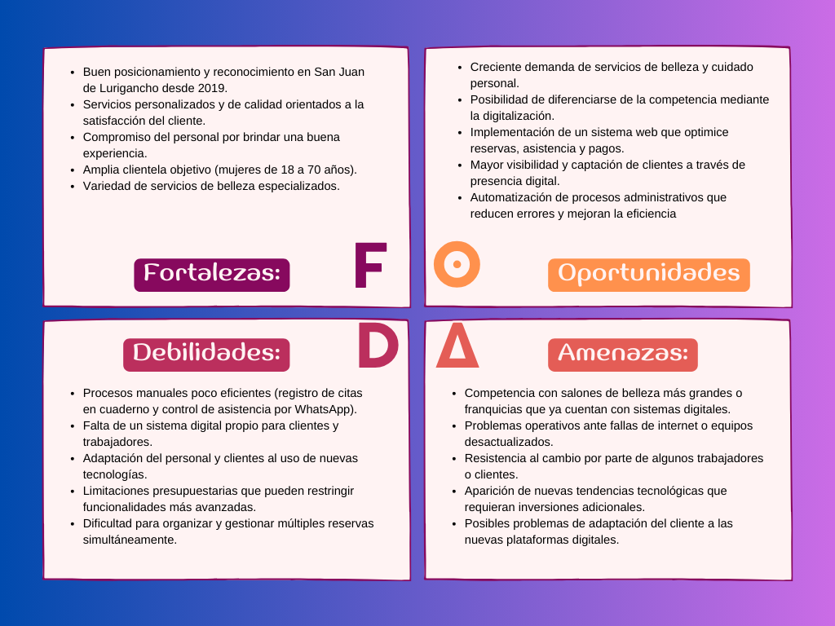
Fuente: Elaboración propia.

Estrategias del Desarrollo

Innovación y Diferenciación
Según Dávalos (2021), las innovaciones en los procesos no solo conllevan la invención de nuevas técnicas para la provisión de servicios, sino también la optimización notable de las actuales. Estas innovaciones incluyen desde la aplicación de tecnologías más sofisticadas, como dispositivos actuales y programas especializados, hasta la puesta en marcha de nuevas estrategias y procesos que mejoren el modo en que se proporciona un servicio.
En el contexto de Loana Salón&Spa, esta definición adquiere una importancia particular, dado que la implementación de un sistema digital para la administración de citas, pagos y asistencia simboliza una evidente innovación en el proceso. Al sustituir técnicas manuales ineficientes por soluciones tecnológicas, el salón no solo optimiza la experiencia del usuario, sino que también fortalece su estructura de operación, volviéndose más competitivo y listo para los retos del contexto actual.
Al considerar el principio de innovación cobra una importancia particular, tomando en cuenta las últimas tendencias en el sector de la belleza y estética, donde la experiencia del cliente ha ganado un papel crucial. La implementación de un sistema web enfocado en la administración de las rutinas de belleza representa una oportunidad estratégica para mejorar la atención, conseguir clientes y mejorar la presencia digital del negocio.
Además, Chilan Galarza (2021) sostiene que la innovación en las organizaciones no solo constituye un mecanismo de expansión en términos de oferta de productos y servicios, sino que también se transforma en un elemento esencial para el progreso económico y social de las empresas. Este autor nos señala que innovar significa modificar y mejorar los procesos, bienes o servicios con el fin de obtener resultados satisfactorios.

Alianzas Estratégicas
Las alianzas estratégicas son fundamentales en este negocio, ya que permitirán fortalecer la oferta y ampliar el alcance hacia un mayor número de consumidores. A través de estas colaboraciones, se buscará establecer vínculos con marcas reconocidas de productos de belleza, tales como Sumak Estética Integral, Probela Profesional, Jiang.pe y Coral Store, entre otras. La colaboración con estas marcas no solo brindará una mayor variedad de productos disponibles, sino que también contribuirá a mejorar la experiencia del cliente.
Rico (2023) argumenta que las alianzas estratégicas se han establecido como un recurso esencial para el desarrollo y la sostenibilidad de las compañías, facilitándoles la reciprocidad de riesgos y recursos, además de entrar a nuevos mercados o consolidarse en los existentes. Estas colaboraciones también fomentan el desarrollo de habilidades fundamentales que fortalecen la competitividad futura de la organización.
Para Loana Salón&Spa, formar alianzas con marcas de cosméticos, influenciadores locales o plataformas de tecnología podría ser una gran oportunidad para ampliar su cobertura, brindar servicios únicos y potenciar su valor de marca. Estas alianzas no solo podrían disminuir gastos e impulsar la innovación, sino también establecer al salón como un ícono en su disciplina dentro del distrito y más allá.

Mejora la Gestión Interna
Freire Llerena (2022) señala que una de las contribuciones más relevantes del cuadro de mando integral en las organizaciones es la optimización notable de la gestión interna, pues facilita una mejor organización de los recursos humanos, fomenta una comunicación más eficaz y supervisa la realización de los objetivos propuestos. Este tipo de herramientas fortalecen los procesos internos de las empresas, facilitando la toma de decisiones y permitiendo un mejor control de las actividades a realizar.
Es esencial mencionar que la implementación de un sistema web en Loana Salón&Spa constituye una oportunidad clave para poder optimizar la gestión interna de la empresa. En la actualidad, uno de los retos más significativos a los que se enfrentan los pequeños negocios del sector de belleza es la desorganización de sus procesos de operación, tales como la gestión de citas, la supervisión de productos y la administración de clientes, además del monitoreo de los servicios realizados. Por ello, este sistema tiene como objetivo mejorar estos aspectos logrando un mayor orden y eficiencia dentro de las operaciones diarias del salón. Adicionalmente, se facilitará a la dirección el acceso a datos centralizados y en tiempo real, lo que simplificará la organización, supervisión y valoración de las tareas, elementos esenciales para mantener un correcto funcionamiento interno y asegurar un servicio de alta calidad a sus clientes.

Expansión y Presencia en Línea
La creación de este sistema aumentará la visibilidad de "Loana Salón & Spa" y atraerá a nuevos clientes. Además, se utilizarán las redes sociales como una herramienta clave para promocionar los servicios ofrecidos.
Torrente (2020) indica que hoy en día, contar con presencia en Internet se ha transformado en una exigencia para todas las empresas, dado que el ambiente digital brinda numerosas posibilidades de expansión y posicionamiento. Además, enfatiza que, a pesar de que la inversión puede fluctuar dependiendo de las metas de cada empresa, el acceso a plataformas digitales se vuelve cada vez más accesible, posibilitando a las entidades ajustarse a las tendencias emergentes y a las exigencias de un mercado cada vez más interconectado.
Tener presencia en internet mediante un sistema web no solo posibilitará que la compañía expanda su alcance y visibilidad en el mercado, sino que también potenciará su reputación profesional y confianza hacia sus clientes. Actualmente, los usuarios buscan datos, productos y servicios en línea, por lo que contar con una plataforma digital permitirá que los clientes programen sus citas, comprendan los servicios disponibles, hagan consultas e incluso obtengan sugerencias personalizadas para su rutina de belleza. Todo esto no solo fortalece la relación con los clientes, sino que también posibilita que la empresa siga siendo competitiva ante otras compañías del sector que ya emplean herramientas tecnológicas para atraer y mantener a sus usuarios.

Plan de Implementación

Fases del Proyecto
Fase 1: Análisis y Planificación
En la fase inicial de análisis y planificación, se llevará a cabo un estudio de la situación actual de "Loana Salón & Spa", con el objetivo de identificar las necesidades y requerimientos específicos para el nuevo sistema digital. Esta fase comenzará con la recolección de datos, donde se explorarán las necesidades y los desafíos que enfrentan en la gestión de citas, control de asistencia y pagos. Se evaluarán los procesos manuales existentes, identificando ineficiencias y áreas de mejora que podrían beneficiarse de la digitalización. A partir de esta información, se definirán los requerimientos funcionales y no funcionales del sistema, asegurando que se alineen con los objetivos del negocio y las expectativas de los usuarios. Esta fase también incluirá un análisis de la competencia y del mercado, lo que permitirá identificar oportunidades y amenazas en el entorno.
Fase 2: Diseño
Fase 3: Desarrollo
Fase 4: Pruebas
Fase 5: Implementación
Fase 6: Mantenimiento y Mejora Continua

Recursos Necesarios
Para llevar a cabo la implementación del sistema digital en "Loana Salón & Spa" de manera efectiva, será necesario contar con una variedad de recursos, tanto humanos como tecnológicos. Es crucial tener un equipo que incluya desarrolladores de software y especialistas en gestión de proyectos, estos profesionales colaborarán para asegurarse de que el sistema cumpla con todas las especificaciones requeridas. Además, la participación del personal del salón será clave, ya que ellos aportarán información valiosa sobre los procesos actuales y ayudarán a validar el sistema durante las etapas de diseño y pruebas. En cuanto a la tecnología, se necesitará el hardware adecuado, como computadoras y dispositivos móviles que faciliten el acceso al sistema. Es fundamental una base de datos que garantice la seguridad y la integridad de la información de los clientes y del negocio. En conjunto, todos estos recursos son vitales para que la transición hacia el nuevo sistema digital sea exitosa, mejorando así la eficiencia operativa y la satisfacción del cliente en "Loana Salón & Spa".

Indicadores de Éxito
- Incremento de reservas de citas.
- Mejora en la satisfacción del cliente.
- Aumento en la eficiencia operativa.
- Expansión de la empresa a nivel nacional.

CAPITULO 2: ANÁLISIS DE LA SITUACIÓN

Marco teórico

Fundamento teórico

Lean Canvas
FIGURA 1
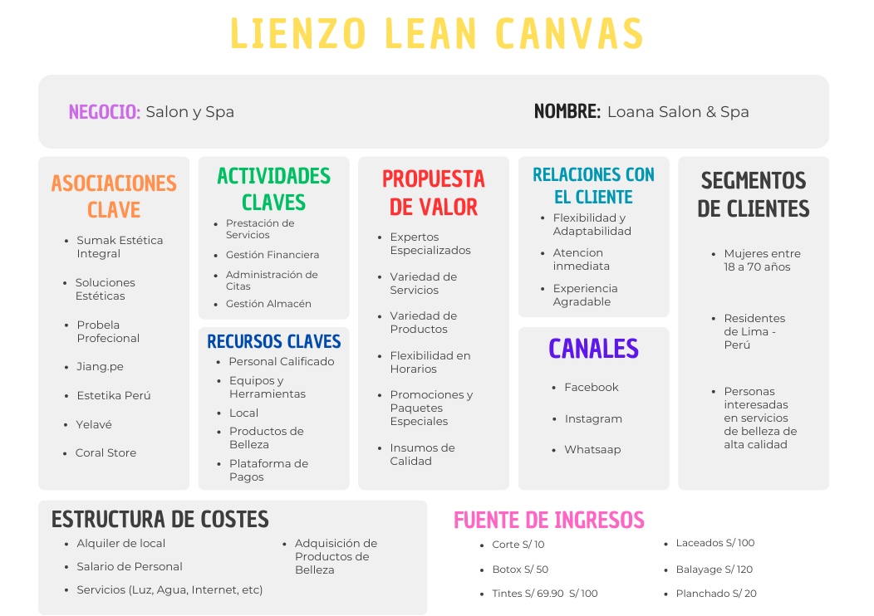
Lean Canvas del negocio

Fuente: Elaboración propia.

Project Charter
FIGURA 2
Project Charter del proyecto
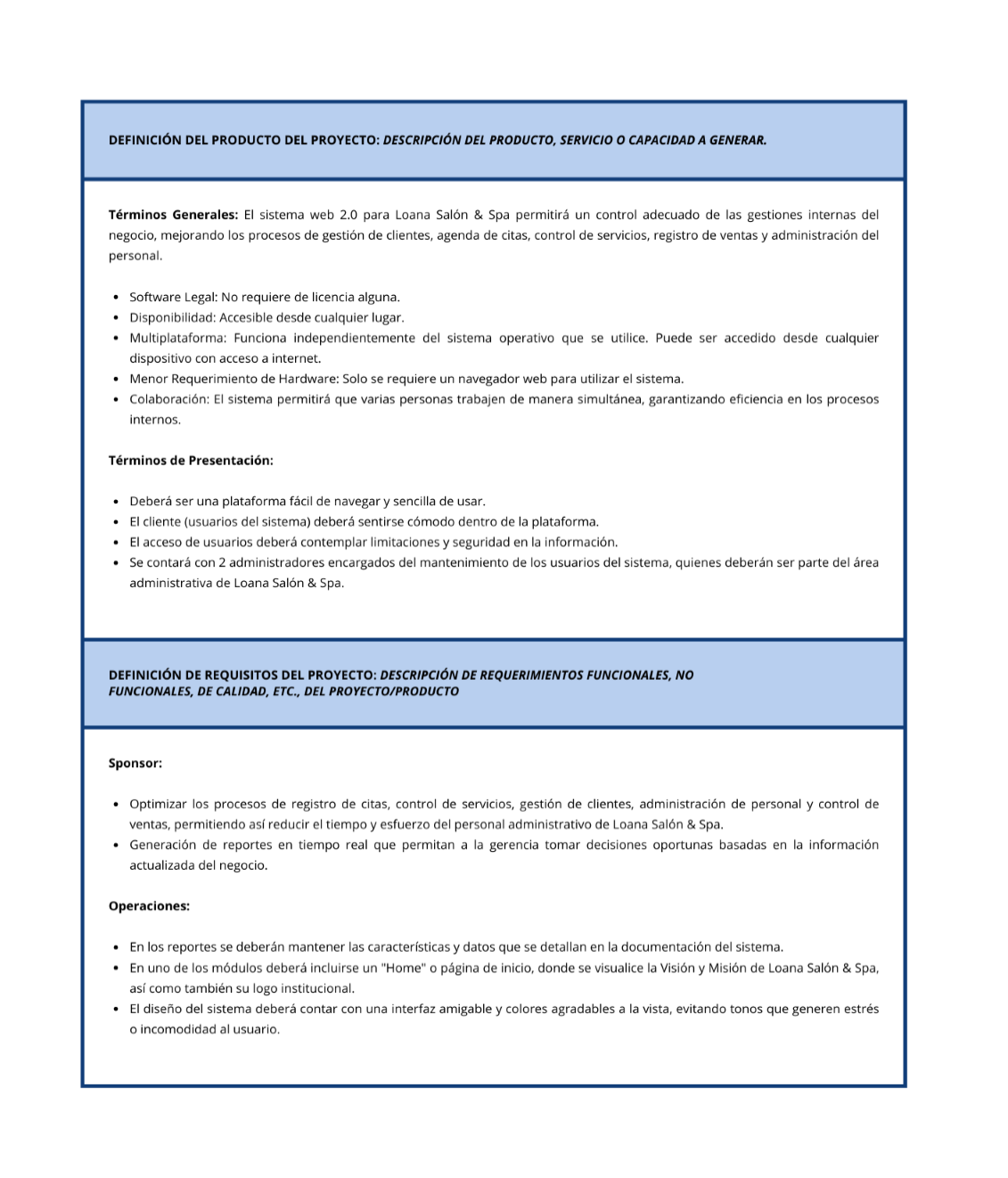

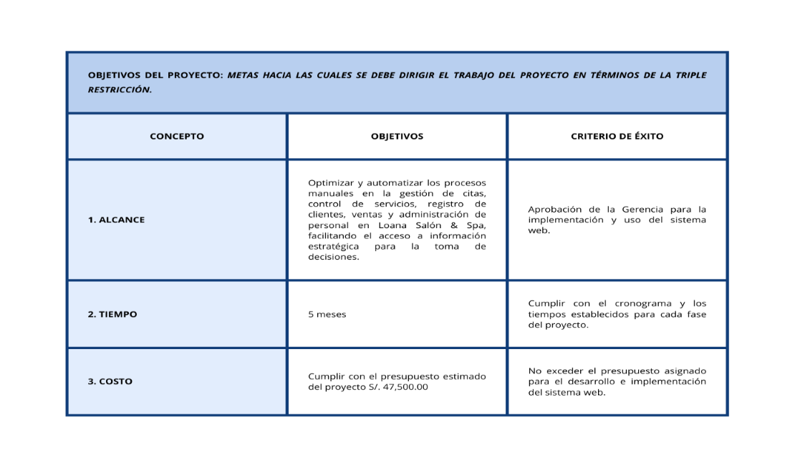

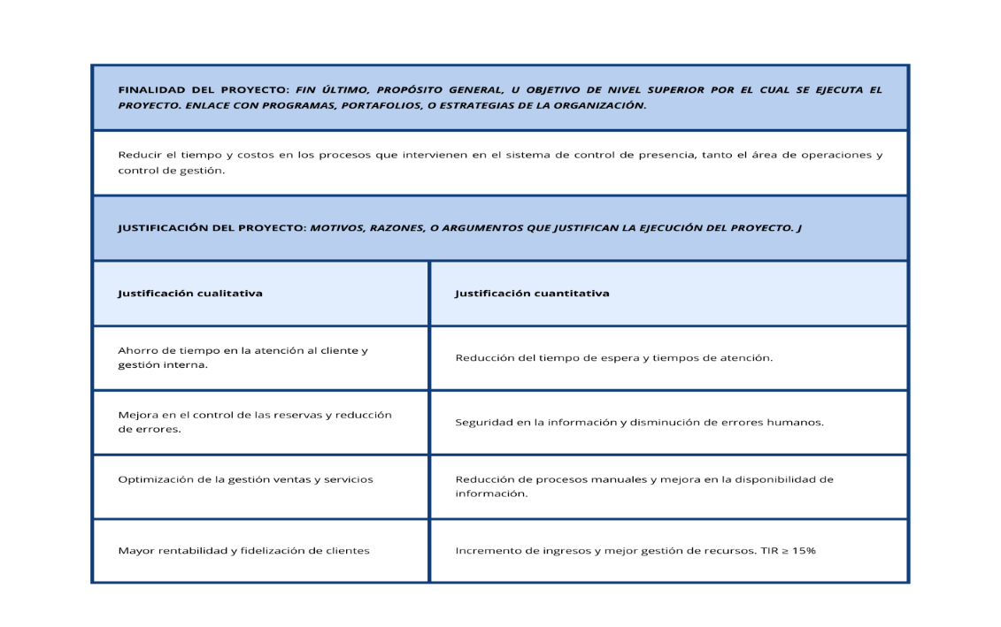

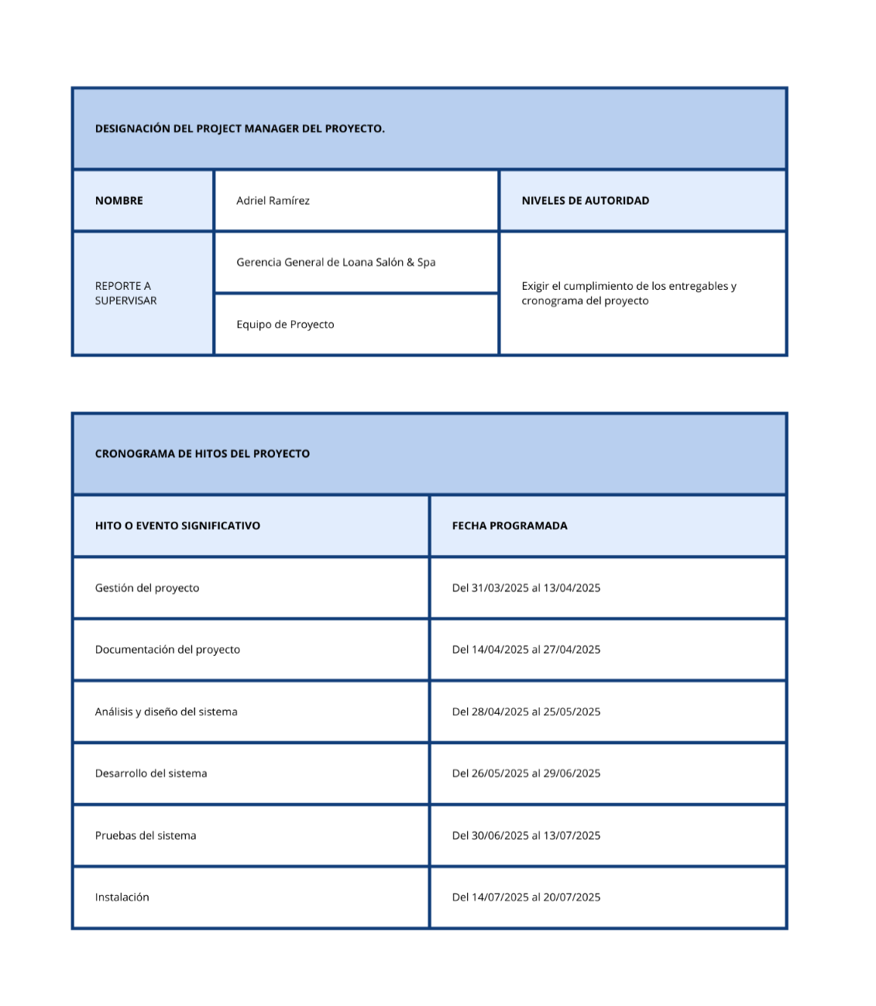



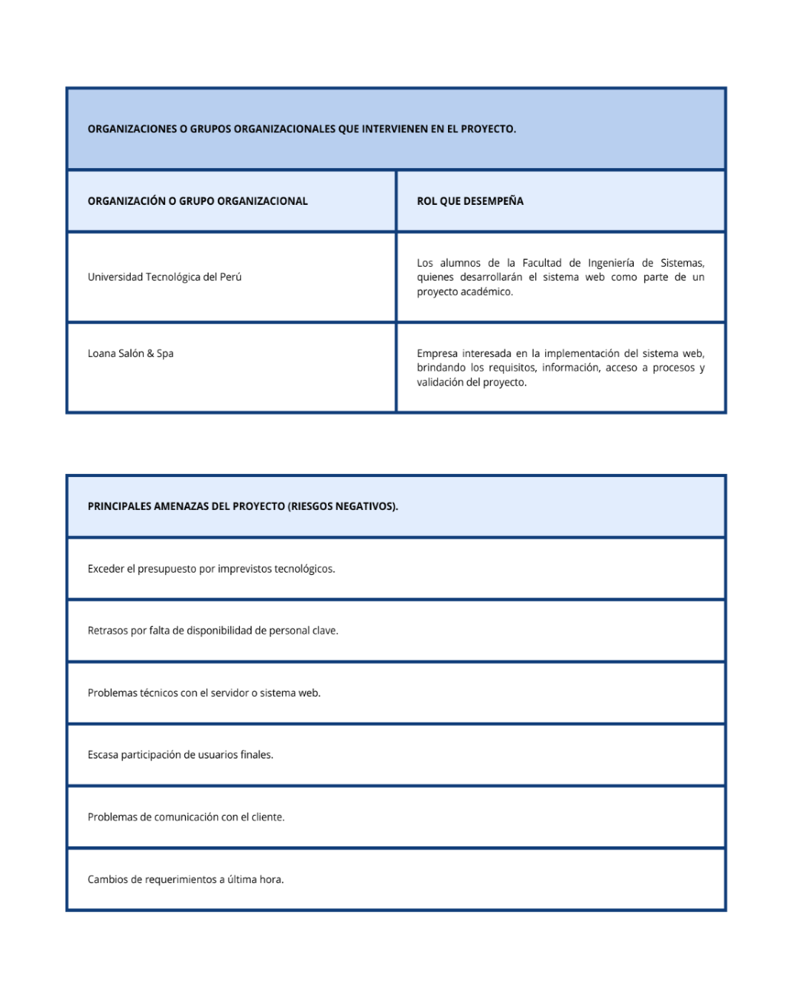

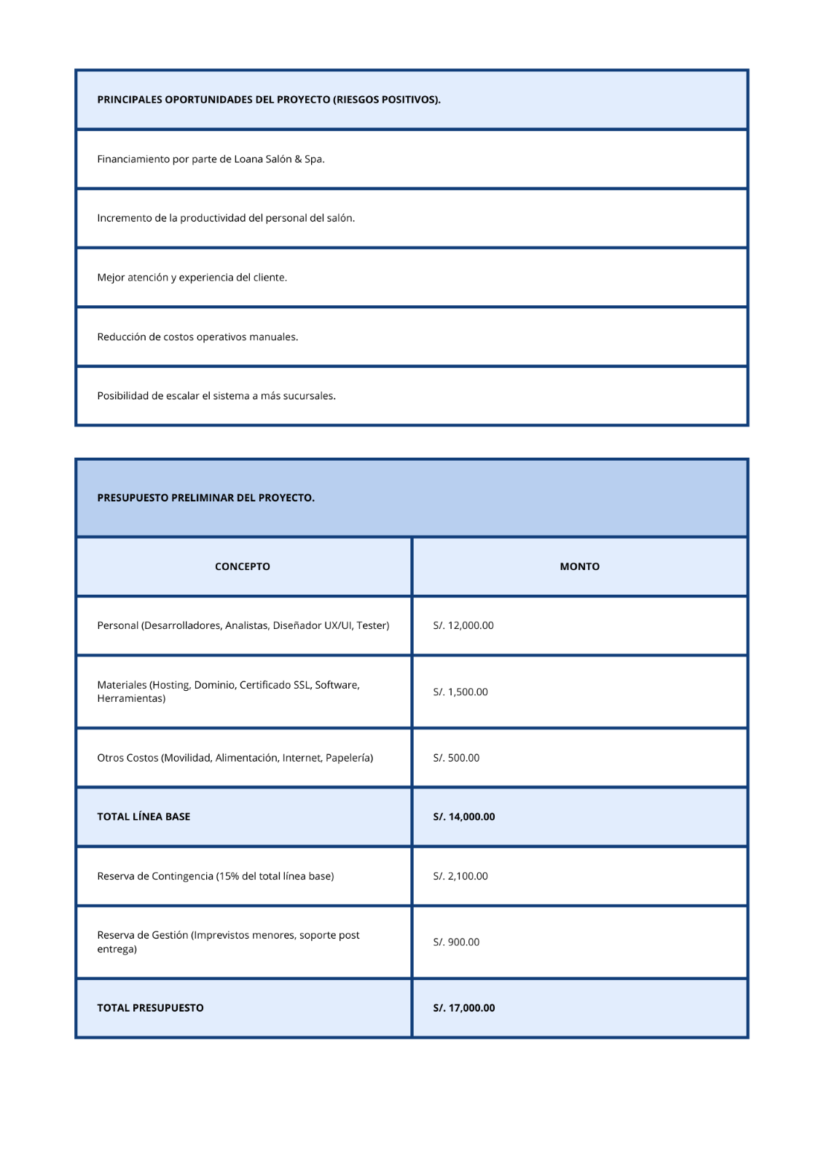
Fuente: Elaboración propia.

Diagrama de Gantt
FIGURA 3
Diagrama de Gantt del proyecto
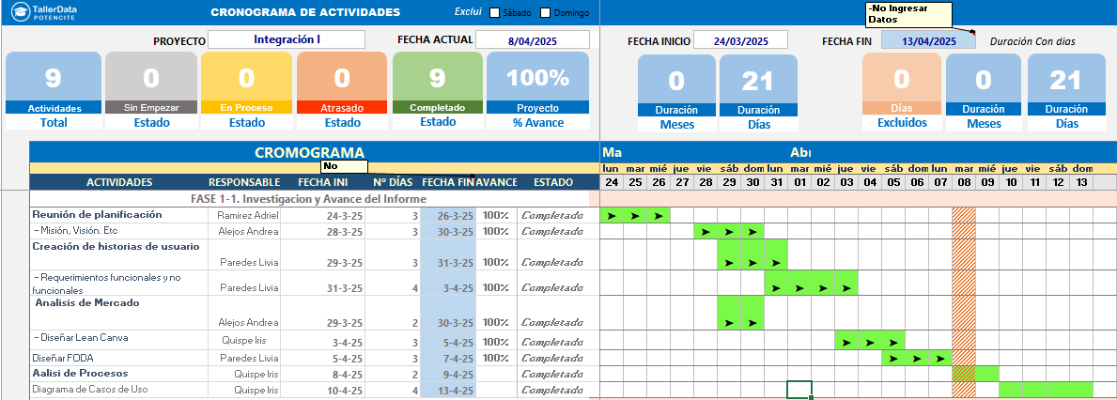
Fuente: Elaboración propia.

Organigrama estructural del proyecto
FIGURA 4
Organigrama estructural del proyecto
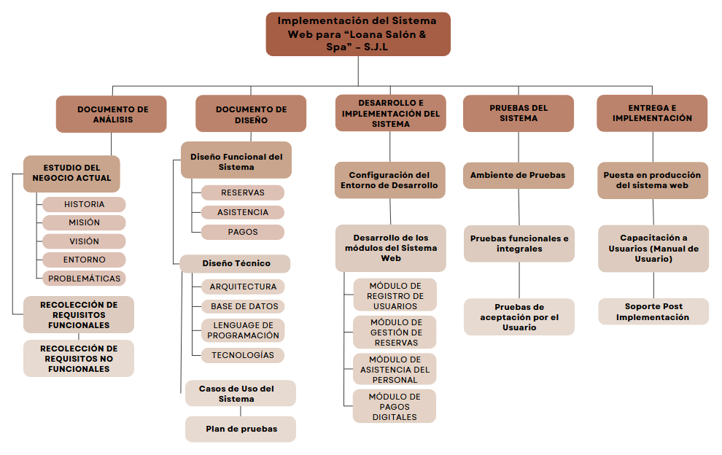

Fuente: Elaboración propia.

Diagrama de caso de uso
FIGURA 5
Diagrama de caso de uso del cliente del sistema de reservas
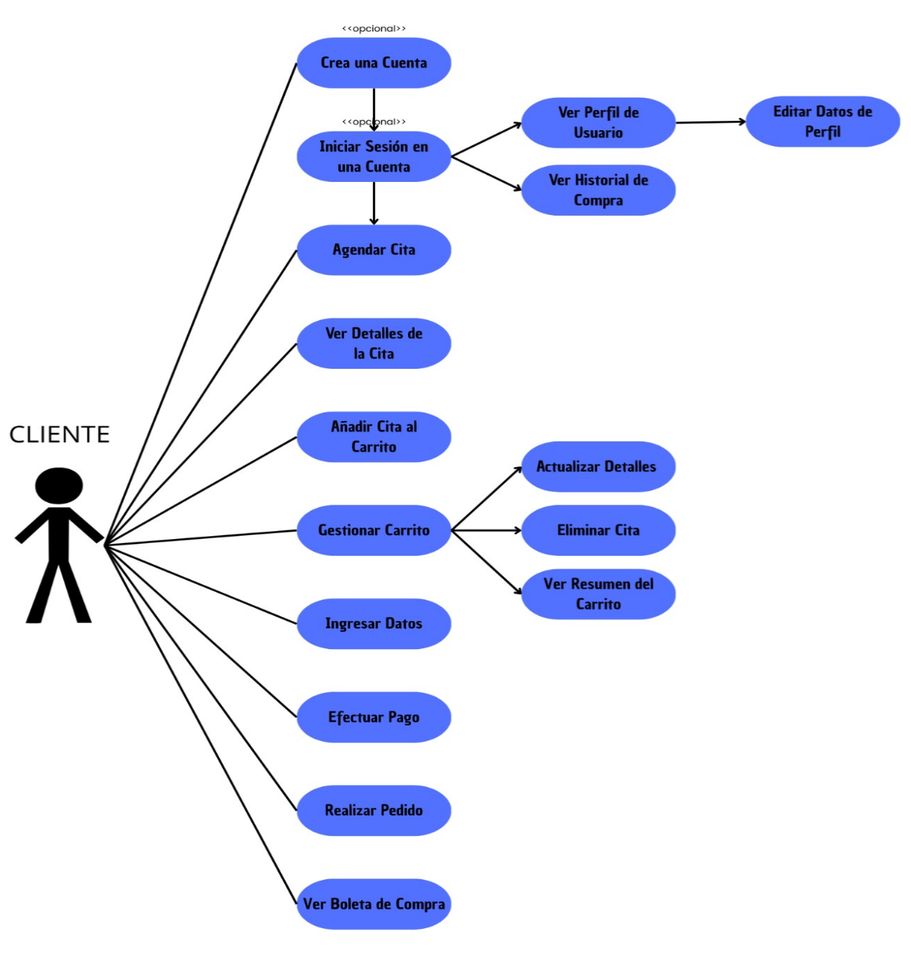
Fuente: Elaboración propia.
FIGURA 6
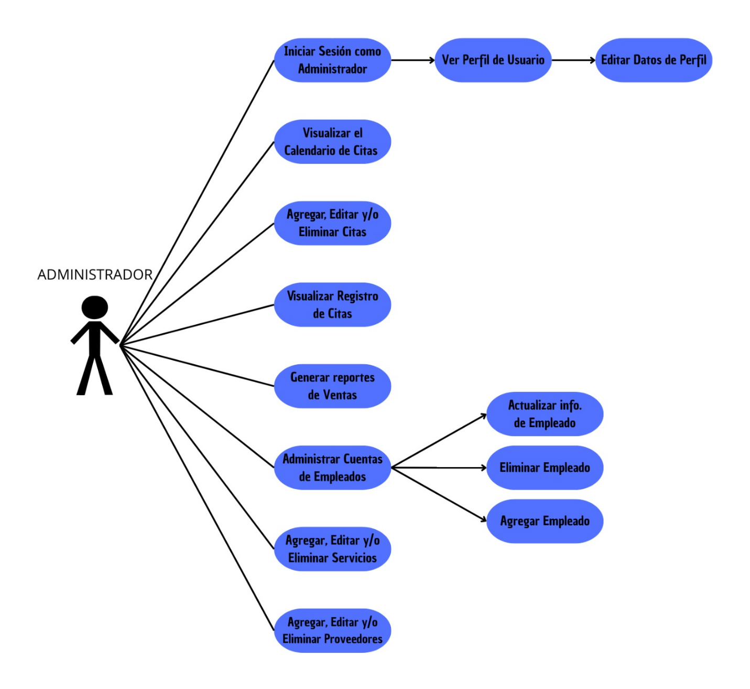
Diagrama de caso de uso del administrador del sistema de reservas

Fuente: Elaboración propia.

FIGURA 7
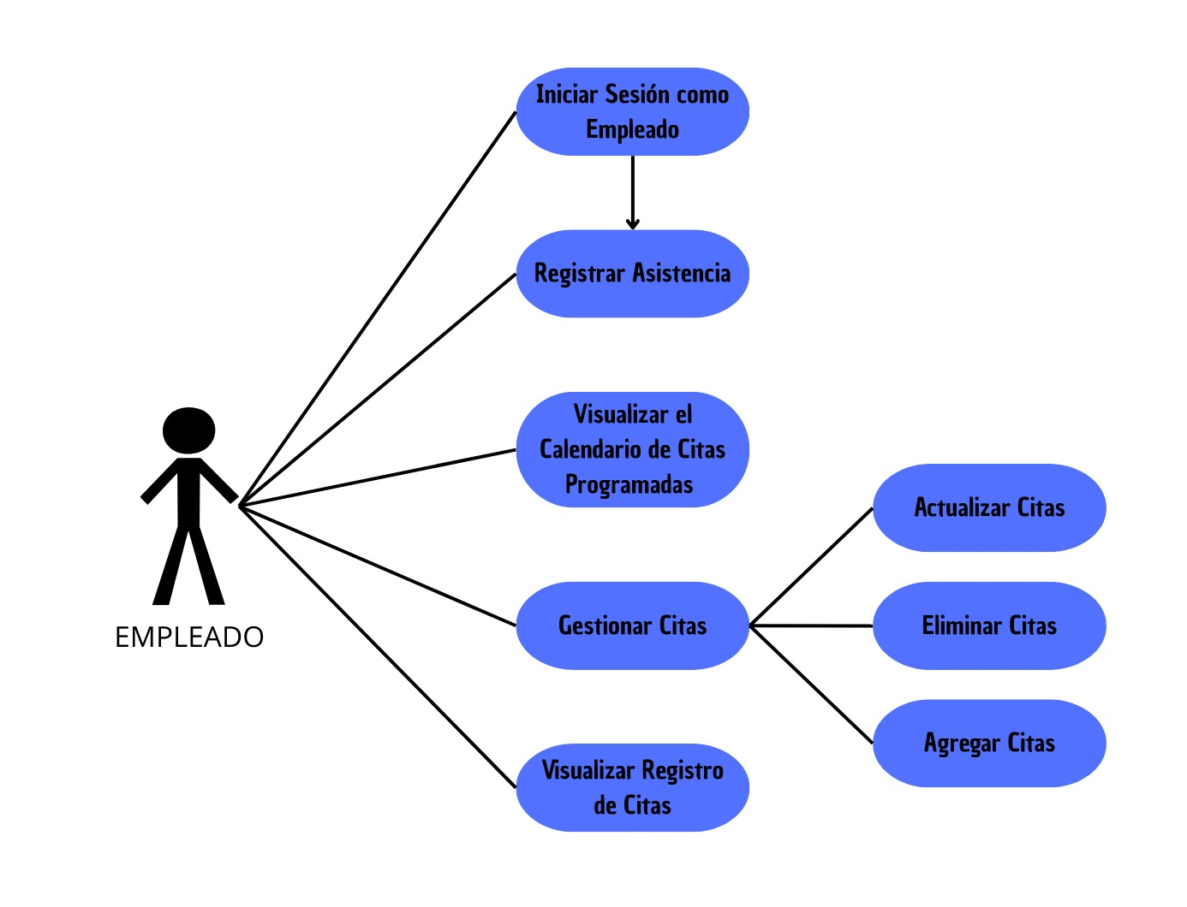
Diagrama de caso de uso del empleado del sistema de reservas
Fuente: Elaboración propia.

CAPITULO 3: ALTERNATIVA DE SOLUCIÓN

Solución 1

Solución 2

Solución 3

REFERENCIAS BIBLIOGRAFICAS:

Ochoa López, D. E. (2021). Sistema web para la gestión de la administración de la peluquería y estética del salón de belleza Mónica Garcés: Propuesta tecnológica [Tesis de pregrado, Universidad Agraria del Ecuador]. https://cia.uagraria.edu.ec/Archivos/OCHOA%20LOPEZ%20DAYANNA%20ELIZABETH.pdf
Dávalos, R. M. F. (2021). Innovación tecnológica como clave de supervivencia de las micro, pequeñas y medianas empresas. Revista de Análisis y Difusión de Perspectivas Educativas y Empresariales, 1(1), 14-30. https://doi.org/10.56216/radee012021jun.a02
Chilan Galarza, I. G. (2021). ESTRATEGIAS DE INNOVACIÓN Y DIFERENCIACIÓN DE PRODUCTOS DEL SECTOR MANUFACTURERO, CIUDAD DE JIPIJAPA (Bachelor's thesis, Jijpijapa. UNESUM). http://repositorio.unesum.edu.ec/handle/53000/3298
Freire Llerena, E. A. (2022). El cuadro de mando integral como herramienta para la mejora de la gestión administrativa de la empresa Nettrixfly-Telecomunicaciones SA. https://repositorio.uta.edu.ec/server/api/core/bitstreams/1c76af7e-35c6-4a8e-951c-59e5099704b9/content
Rico, M. F. C. (2023). Networking como alianza estratégica para el fortalecimiento del capital social empresarial. CICAG: Revista del Centro de Investigación de Ciencias Administrativas y Gerenciales, 20(2), 64-82. https://dialnet.unirioja.es/servlet/articulo?codigo=9255273

Torrente, M. (2020). El comercio electrónico a través del consumidor en las empresas que desarrollan actividades de ventas online en la ciudad de Panamá. Para optar al grado de licenciado en administración de empresas con énfasis en logística y comercio internacional, Universidad Internacional de Ciencia y Tecnología). Recuperado de: http://www. idi-unicyt. org/wp-content/uploads/2020/10/Mayra-Torrente-TG-Definitivo. pdf [Consulta: 24 de Setiembre de 2021]. https://www.idi-unicyt.org/wp-content/uploads/2020/10/Mayra-Torrente-TG-Definitivo.pdf
Angulo Corzo, D. J. P., & Nicho Príncipe, N. T. (2021). Implementación de un sistema web para la gestión de ventas e inventario de una empresa de calzado [Tesis de licenciatura, Universidad Peruana de Ciencias Aplicadas]. Repositorio institucional UPC. https://repositorio.usil.edu.pe/server/api/core/bitstreams/85353a5a-5a65-4b03-a6ba-ab7ca514fab9/content
Gutierrez Pineda, D y Pineda Flores, B. (2024). Desarrollar un sistema web móvil para mejorar la gestión operativa de la empresa Sfibras y Servicios. Universidad Ricardo Palma - URP. Disponible en: https://repositorio.urp.edu.pe/handle/20.500.14138/8864
Guallichico Paucar, N. M. (2023). Desarrollo de un sistema web de agendamiento de citas para la peluquería Unisex “Sebitas” [Trabajo de integración curricular, Escuela Politécnica Nacional, Escuela de Formación de Tecnólogos]. https://bibdigital.epn.edu.ec/bitstream/15000/23779/1/CD%2013056.pdf
Moreira Baque, E. A. (2024). Desarrollo de un sistema de gestión de citas y servicios para la peluquería “Shakinah”: Aplicación móvil [Trabajo de Integración Curricular, Escuela Politécnica Nacional]. https://bibdigital.epn.edu.ec/handle/15000/25582
Oracle. (2025). Java. Oracle. Recuperado de https://www.java.com/es/
BuiltIn. (2025). What is HTML? https://builtin.com/software-engineering-perspectives/html
Simplilearn. (2025, abril 12). 8 practical applications of CSS and how to carve a great career in CSS. https://www.simplilearn.com/applications-of-css-article

